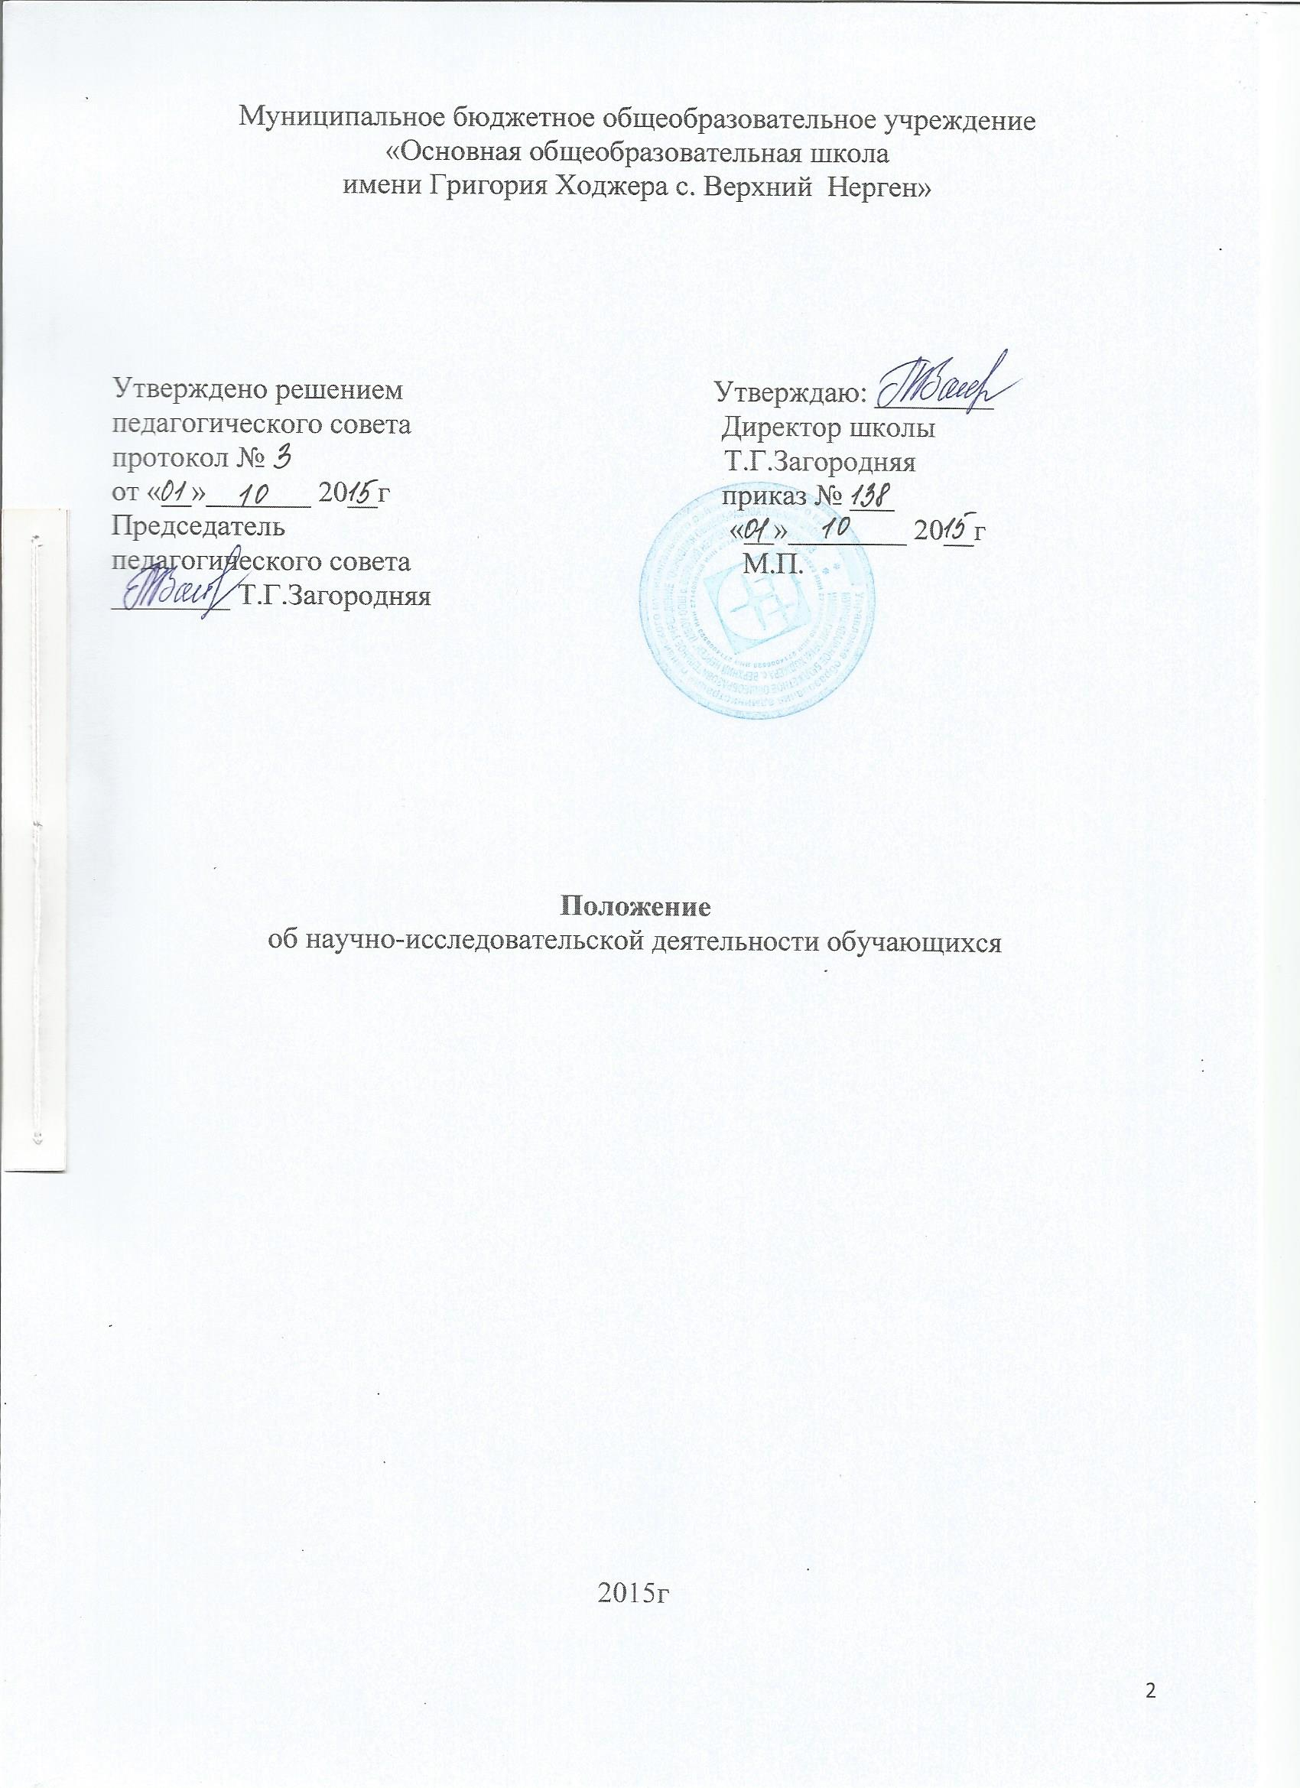

- Общие положения.
  - Научно-исследовательская деятельность обучающихся – процесс совместной деятельности обучающегося и педагога по выявлению сущности изучаемых явлений и процессов, по открытию, фиксации, систематизации субъективно и объективно новых знаний, поиску закономерностей, описанию, объяснению, проектированию.
  - Целью научно-исследовательскойдеятельности обучающихся является создание условий для развития творческой личности, ее самоопределения и самореализации.
  - Для реализации поставленной цели решаются следующие задачи:
- формировать интересы, склонности обучающихся к научно-исследовательской деятельности, умения и навыки проведения исследований;
- развивать интерес к познанию мира, сущности процессов и явлений (науки, техники, искусства, природы, общества и т.п.);
- развивать умения самостоятельно, творчески мыслить и использовать их на практике;
- способствовать мотивированному выбору профессии, профессиональной и социальной адаптации.
- Организация научно-исследовательской деятельности обучающихся.
  - Научными руководителями обучающихся являются учителя, преподаватели ВУЗов, педагоги дополнительного образования или иные работники.
  - Направление и содержание научно-исследовательской деятельности обучающимся совместно с научным руководителем. При выборе темы можно учитывать приоритетные направления стратегии развития школы и индивидуальные интересы обучающегося и педагога. Тема утверждается руководителем по согласованию с МО учителей.
  - Научный руководитель консультирует обучающегося по вопросам планирования, методики, оформления и представления результатов исследования.
  - Формами отчетности научно-исследовательской деятельности обучающихся являются: реферативные сообщения, доклады, статьи, стендовые отчеты, компьютерные программы, видеоматериалы, приборы, макеты.
  - Лучшие работы обучающихся (по решению научного общества обучающихся школы, учреждения дополнительного образования) могут быть поощрены дипломами, ценными подарками, рекомендованы к представлению на конференции, симпозиумы территориального, регионального, федерального, международного уровня, могут быть направлены на конкурсы, олимпиады и т.д.
- Виды научно-исследовательской деятельности обучающихся.
Основными видами научно-исследовательской деятельности обучающихся являются:
  - Проблемно-реферативный: аналитическое сопоставление данных различных литературных источников с целью освещения проблемы и проектирования вариантов ее решения;
  - Аналитико-систематизирующий: наблюдения, фиксация, анализ, синтез, систематизация количественных и качественных показателей изучаемых процессов и явлений;
  - Диагностико - прогностический: изучение, отслеживание, объяснение и прогнозирование качественных и количественных изменений изучаемых систем, явлений, процессов, как вероятных суждений о их состоянии в будущем; обычно осуществляются научно-технические, экономические, политические и социальные прогнозы (в том числе в сфере образования);
  - Изобретательско - рационализаторский: усовершенствование имеющихся, проектирование и создание новых устройств, механизмов, приборов;
  - Экспериментально-исследовательский: проверка предложения о подтверждении или опровержении результата;
  - Проектно-поисковый: поиск, разработка и защита проекта – особая форма нового, где целевой установкой являются способы деятельности, а не накопление и анализ фактических знаний.
- Критерии научно-исследовательской деятельности.
  - Актуальность выбранного исследования.
  - Качественный анализ состояния проблемы, отражающей степень знакомства автора с современным состоянием проблемы.
  - Умение использовать известные результаты и факты, знания сверх школьной программы.
  - Владение автором специальным и научным аппаратом.
  - Сформулированность и аргументированность собственного мнения.
  - Практическая и теоретическая значимость исследования.
  - Четкость выводов, обобщающих исследование.
  - Грамотность оформления и защиты результатов исследования.

Приложение 1.
Требования к оформлению реферата
Работа должна быть отпечатана и аккуратно оформлена;
Работа выполняется на листах стандарта А 4, шрифтом 12 пунктов с интервалом между строк – 1,0. Размер полей: верхнее – 2см., нижнее – 1,5 см., левое – 3см., правое – 2 см.
Работа должна иметь следующую структуру:
- титульный лист, не нумеруется (содержит секцию, тему работы, ФИО автора, название организации осуществляющую образовательную деятельность, класс, ФИО научного руководителя, год выполнения работы);
- оглавление (начинается нумерация страниц);
- введение;
- основная часть работы;
- заключение;
- список использованной литературы;
- приложения (схемы, графики, таблицы, рисунки).
К распечатанной работе прилагается электронный вариант, содержащий полностью работу и тезисное изложение работы.
К работе прилагается отзыв научного руководителя.
Работы реферативного содержания, не содержащиеся элементов самостоятельного исследования, к участию в конференции не допускаются.
Приложение 2.
Требования к оформлению исследовательской работы
Исследовательская работа, представленная на конференцию, должна иметь характер научного исследования, центром которого является проблема (некрупная, неглобальная). Реферативные работы к рассмотрению не принимаются.
Текст работы печатается на стандартных страницах белой бумаги формата А4. Шрифт – типа TimesNewRoman, размер 12–14 пт, межстрочный интервал 1,5. Допустимо рукописное оформление отдельных фрагментов (формулы, чертежный материал и т.п.), которые выполняются черной пастой (тушью).
Требования к содержанию и оформлению работы соответствуют традиционным стандартам описания результатов научных исследований. Исследовательская работа должна содержать:
- Титульный лист (наименование конференции, название секции, тему работы, сведения об авторах (ФИО, класс,название организации осуществляющую образовательную деятельность, название населенного пункта) и научных руководителях (ФИО, ученая степень и звание, должность, название организации осуществляющую образовательную деятельность)
- Оглавление (основные заголовки работы и соответствующие номера страниц)
- Введение (формулировка проблемы, отражение актуальности темы, определение целей и задач, краткий обзор используемой литературы и источников, степень изученности данного вопроса, характеристику личного вклада автора работы в решение избранной проблемы)
- Основную часть (информация, подразделенная на главы: описание рассматриваемых фактов, характеристику методов решения проблемы, сравнение известных и новых предлагаемых методов решения, обоснование выбранного варианта решения эффективность, точность, простота, наглядность, практическая значимость и т.д.)
- Заключение (выводы и результаты, полученные автором с указанием, если возможно, направления дальнейших исследований и предложений по возможному практическому использованию результатов исследования)
- Список использованных источников и литературы (публикации, издания и источники, использованные автором, расположенные в алфавитном порядке и пронумерованные)
- Приложения (необязательная часть: иллюстративный материал (рисунки, схемы, карты, таблицы, фотографии и т. п.), который должен быть связан с основным содержанием)
Объем работы не более 15 страниц (не считая титульного листа). Страницы должны быть пронумерованы.
Приложения могут занимать до 10 дополнительных страниц. Приложения должны быть пронумерованы и озаглавлены. В тексте на них должны содержаться ссылки.
Работа и приложения скрепляются вместе с титульным листом (рекомендуются скоросшиватели и пластиковые файлы).
Приложение 3.
Требования к презентации
Презентация используется в качестве наглядного пособия или зрительного ряда. Основные требования к презентации.
Требования к содержанию мультимедийной презентации:
- соответствие содержания презентации поставленным дидактическим целям и задачам;
- соблюдение принятых правил орфографии, пунктуации, сокращений и правил оформления текста (отсутствие точки в заголовках и т.д.);
- отсутствие фактических ошибок, достоверность представленной информации;
- лаконичность текста на слайде;
- завершенность (содержание каждой части текстовой информации логически завершено);
- объединение семантически связанных информационных элементов в целостно воспринимающиеся группы;
- сжатость и краткость изложения, максимальная информативность текста;
- расположение информации на слайде (предпочтительно горизонтальное расположение информации, сверху вниз по главной диагонали; наиболее важная информация должна располагаться в центре экрана; если на слайде картинка, надпись должна располагаться под ней; желательно форматировать текст по ширине; не допускать «рваных» краев текста);
- наличие не более одного логического ударения: краснота, яркость, обводка, мигание, движение;
- информация подана привлекательно, оригинально, обращает внимание учащихся.
Требования к визуальному и звуковому ряду:
- использование только оптимизированных изображений (например, уменьшение с помощью MicrosoftOfficePictureManager, сжатие с помощью панели настройки изображения MicrosoftOffice);
- соответствие изображений содержанию;
- соответствие изображений возрастным особенностям учащихся;
- качество изображения (контраст изображения по отношению к фону; отсутствие «лишних» деталей на фотографии или картинке, яркость и контрастность изображения, одинаковый формат файлов);
- качество музыкального ряда (ненавязчивость музыки, отсутствие посторонних шумов);
- обоснованность и рациональность использования графических объектов.
Требования к тексту:
- читаемость текста на фоне слайда презентации (текст отчетливо виден на фоне слайда, использование контрастных цветов для фона и текста);
- кегль шрифта соответствует возрастным особенностям учащихся и должен быть не менее 24 пунктов;
- использование шрифтов без засечек (их легче читать) и не более 3-х вариантов шрифта;
- длина строки не более 36 знаков;
- расстояние между строками внутри абзаца 1,5, а между абзацев – 2 интервала;
- подчеркивание используется лишь в гиперссылках.
Требования к дизайну:
- использование единого стиля оформления;
- соответствие стиля оформления презентации (графического, звукового, анимационного) содержанию презентации;
- использование для фона слайда психологически комфортного тона;
- фон должен являться элементом заднего (второго) плана: выделять, оттенять, подчеркивать информацию, находящуюся на слайде, но не заслонять ее;
- использование не более трех цветов на одном слайде (один для фона, второй для заголовков, третий для текста);
- соответствие шаблона представляемой теме (в некоторых случаях может быть нейтральным);
- целесообразность использования анимационных эффектов.
Требования к качеству навигации:
- работоспособность элементов навигации;
- качество интерфейса;
- целесообразность и рациональность использования навигации.
Требования к эффективности использования презентации:
- обеспечение всех уровней компьютерной поддержки: индивидуальной, групповой, фронтальной работы обучающихся;
- педагогическая целесообразность использования презентации;
- учет требований СанПиНов к использованию технических средств (длительность непрерывной работы за компьютером для учащихся 1-х классов не более 10 мин, 2-4-х классов - 15 мин; длительность непрерывного просмотра презентации – не более 20 мин);
- адаптивность мультимедийной презентации, возможность внесения в нее изменений и дополнений в зависимости от учебной программы и особенностей конкретного учебного заведения, целей педагогов;
- творческий, оригинальный подход к созданию презентации.
Презентация не должна быть скучной, монотонной, громоздкой (оптимально это 10-15 слайдов).
На титульном слайде указываются данные автора (ФИО и название ОУ), название материала, дата разработки. Возможен вариант использования колонтитулов. Иное размещение данных автора допустимо в случае, если оно мешает восприятию материала на титуле.
На последнем слайде указывается перечень используемых источников, активные и точные ссылки на все графические объекты. На завершающем слайде можно еще раз указать информацию об авторе презентации с фотографией и контактной информацией об авторе (почта, телефон).
Мультимедийная презентация с методическим сопровождением и приложениями должна загружаться одним заархивированным файлом.

